Спочатку код був таким:

#include <iostream>//we included iostream

#include <iomanip>//we included iomanip

#include <string>//we included string

int main()

{

int v = 10800; // 3\*60\*60

int zzz = 3 \* 60;// This is a variable to hold the value of 3 minutes in seconds

int zzz = 5 \* 60;// This is a variable to hold the value of 6 minutes in seconds

float siii = 3.141526; //This is the value of pi

//std::cout << "result: " << result << std::endl;

// here we should print the v value but a programmer didn't have time to write any code

// but he/she likes writing long comments

}

Але такий код не запускався через помилку, тому я взяв все в свої руки і виправив код:

#include <iostream>//мы включили iostream

#include <iomanip>//мы включили iomanip

#include <string>//мы включилиd string

int main(){

int v = 3 \* 60 \* 60;

int zzz = 3 \* 60; // Это переменная для хранения значения 3 минут в секундах.

int yyy = 6 \* 60; // Это переменная для хранения значения 6 минут в секундах.

double pi = 3.141526; // Здесь находится число "Пи"

std::cout <<"result = " << v << std::endl;//Здесь мы выводим Результат переменой v

std::cout <<"3 minutes in seconds = " << zzz << std::endl;//Здесь Результат переменой zzz

std::cout <<"6 minutes in seconds = " << yyy << std::endl;//Здесь Результат переменой yyy

std::cout <<"Pi = " << pi << std::endl;//Здесь мы выводим число "Пи"

return (0);

}

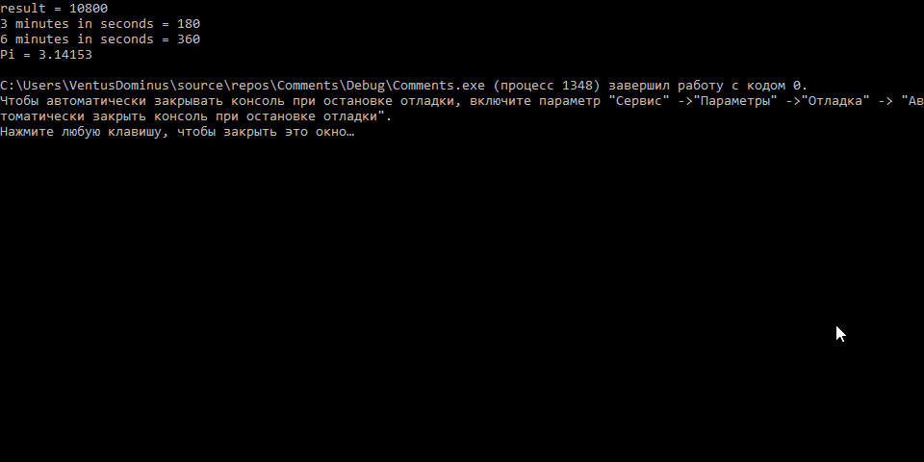

Ось який результат ми отримали.